Задание1
- POSTMAN: выполните GET-запрос к сайту БГТУ: https://www.belstu.by/
- Определите заголовки запроса. Поясните их назначение.
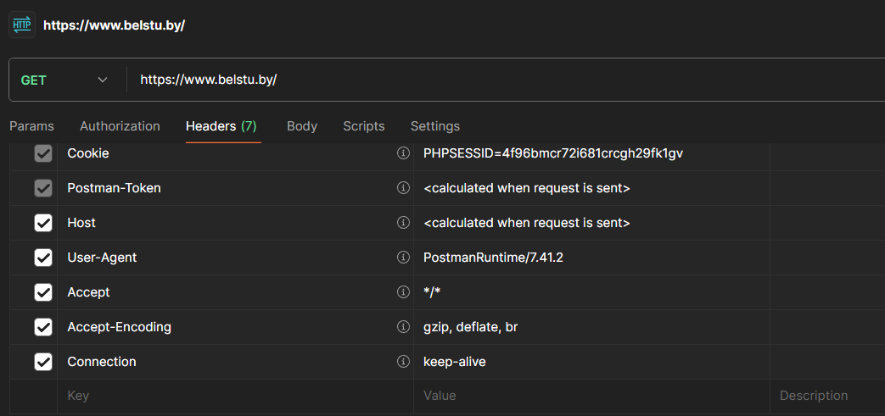
- Определите содержимое тела запроса. Поясните.
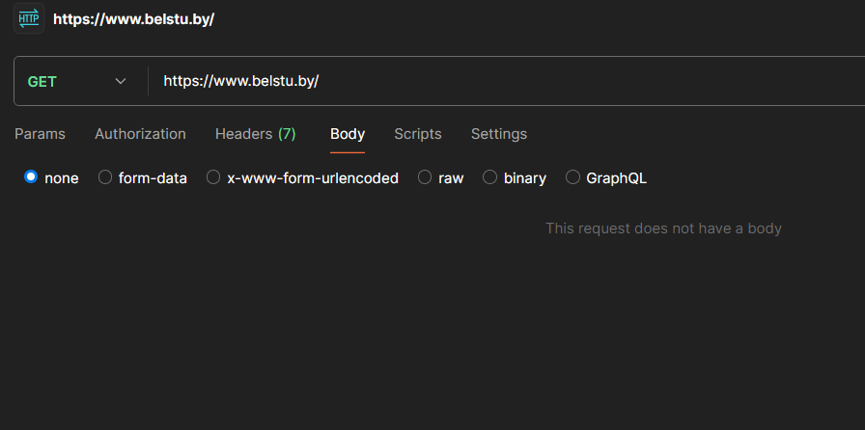
- Определите статус ответа. Поясните значение.
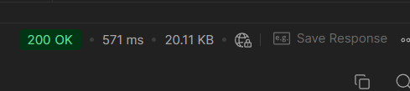
- Определите заголовки ответа. Поясните их назначение.
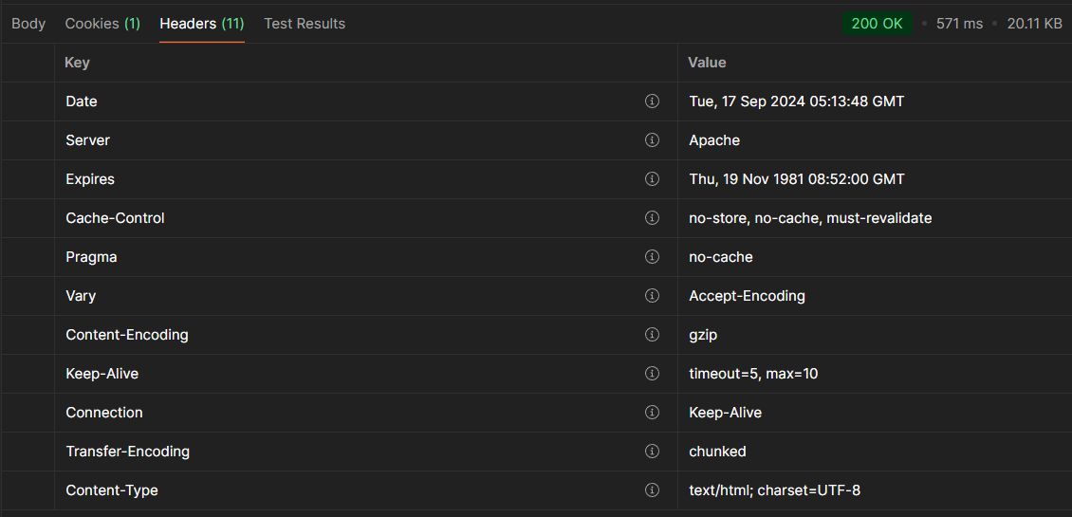
- Определите содержимое тела ответа. Поясните.
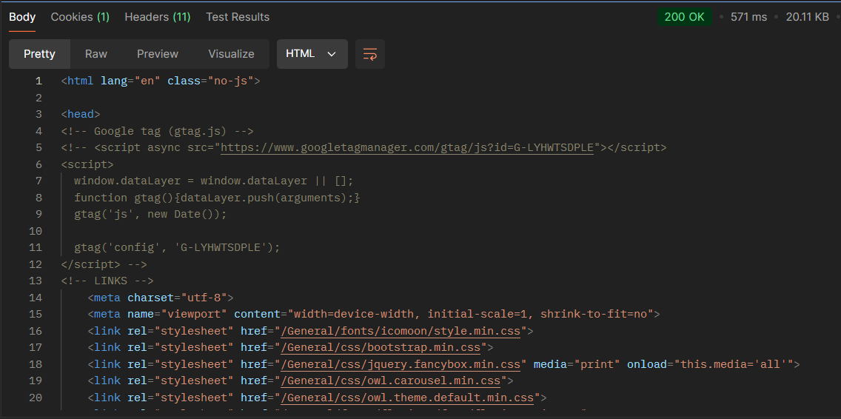

Задание2
- WEB BROWSER: выполните GET-запрос к сайту БГТУ: https://www.belstu.by/
- Используйте «Инструмент разработчика» браузера
- Определите заголовки запроса. Определите содержимое тела запроса.
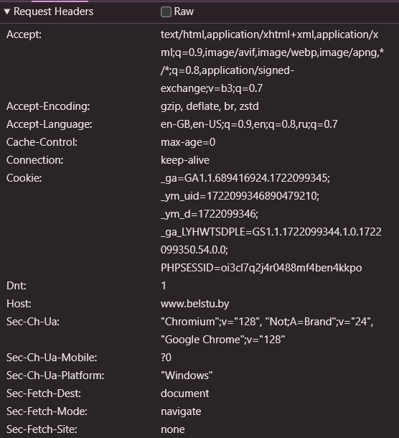
- Определите содержимое тела запроса.
- Определите статус ответа.
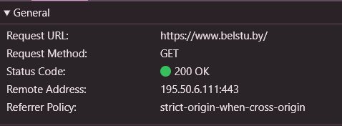
- Определите заголовки.
Определите содержимое тела ответа.
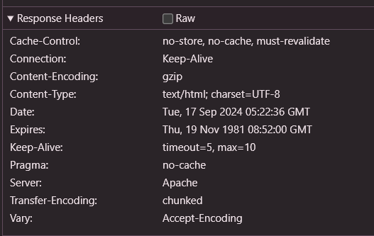
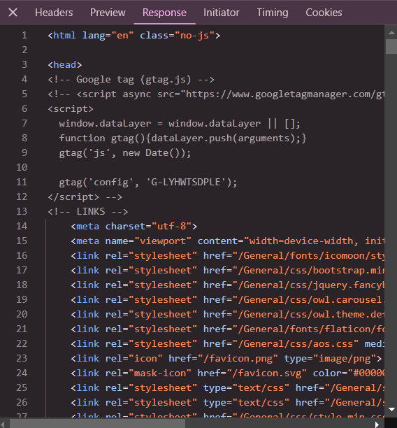

Задание3
- Разработайте html-страницу с помощью Блокнота, которая в браузере отображается следующим образом. Страница по ссылке БГТУ должна переходить на сайт БГТУ, при нажатии кнопки высвечивается информация о браузере, а в консоль разработчика должно выводиться Hello World.

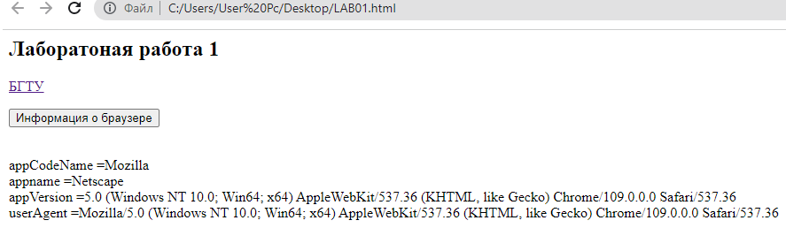

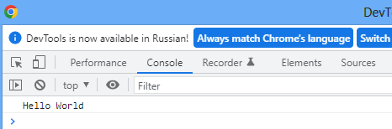

- Загрузите разработанную страницу в браузер и выполните запрос к сайту БГТУ с помощью ссылки.
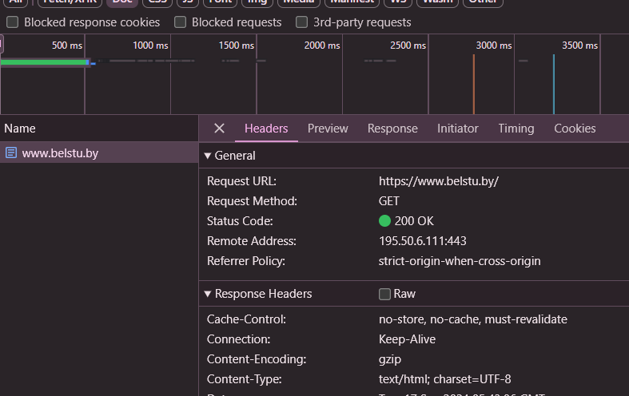
- Выполните анализа запроса и ответа с помощью «Инструмент разработчика» браузера

